
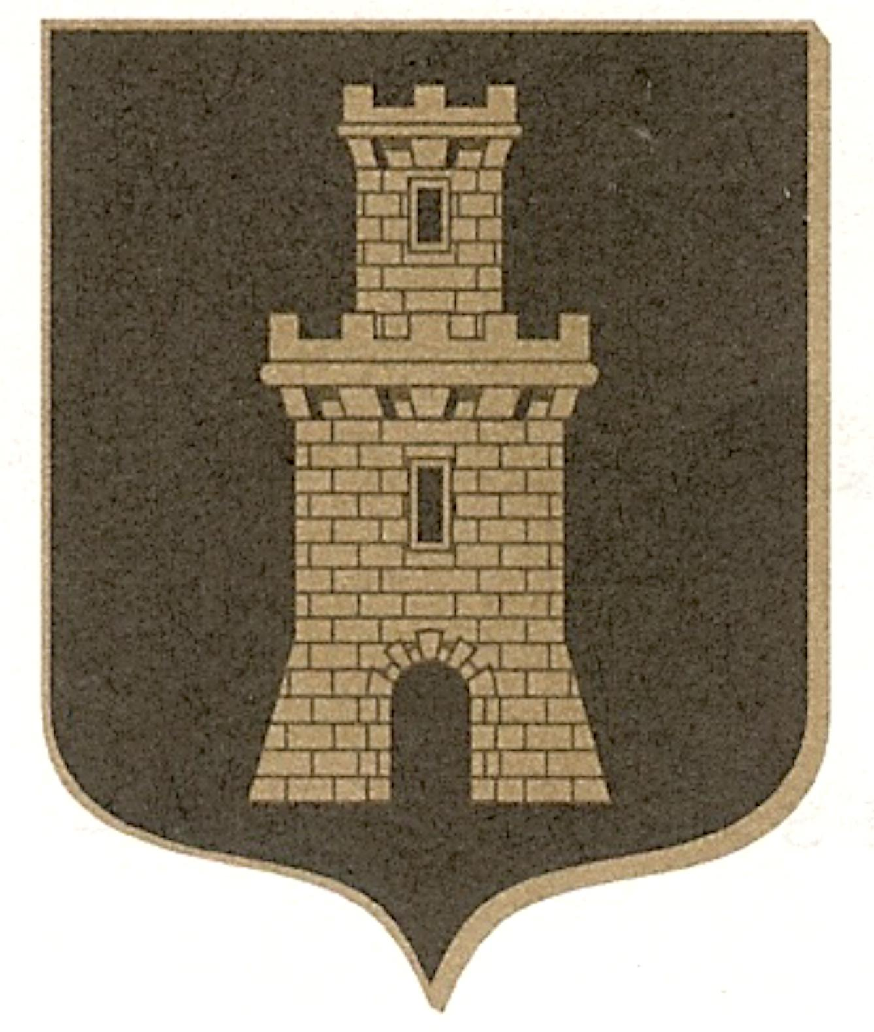
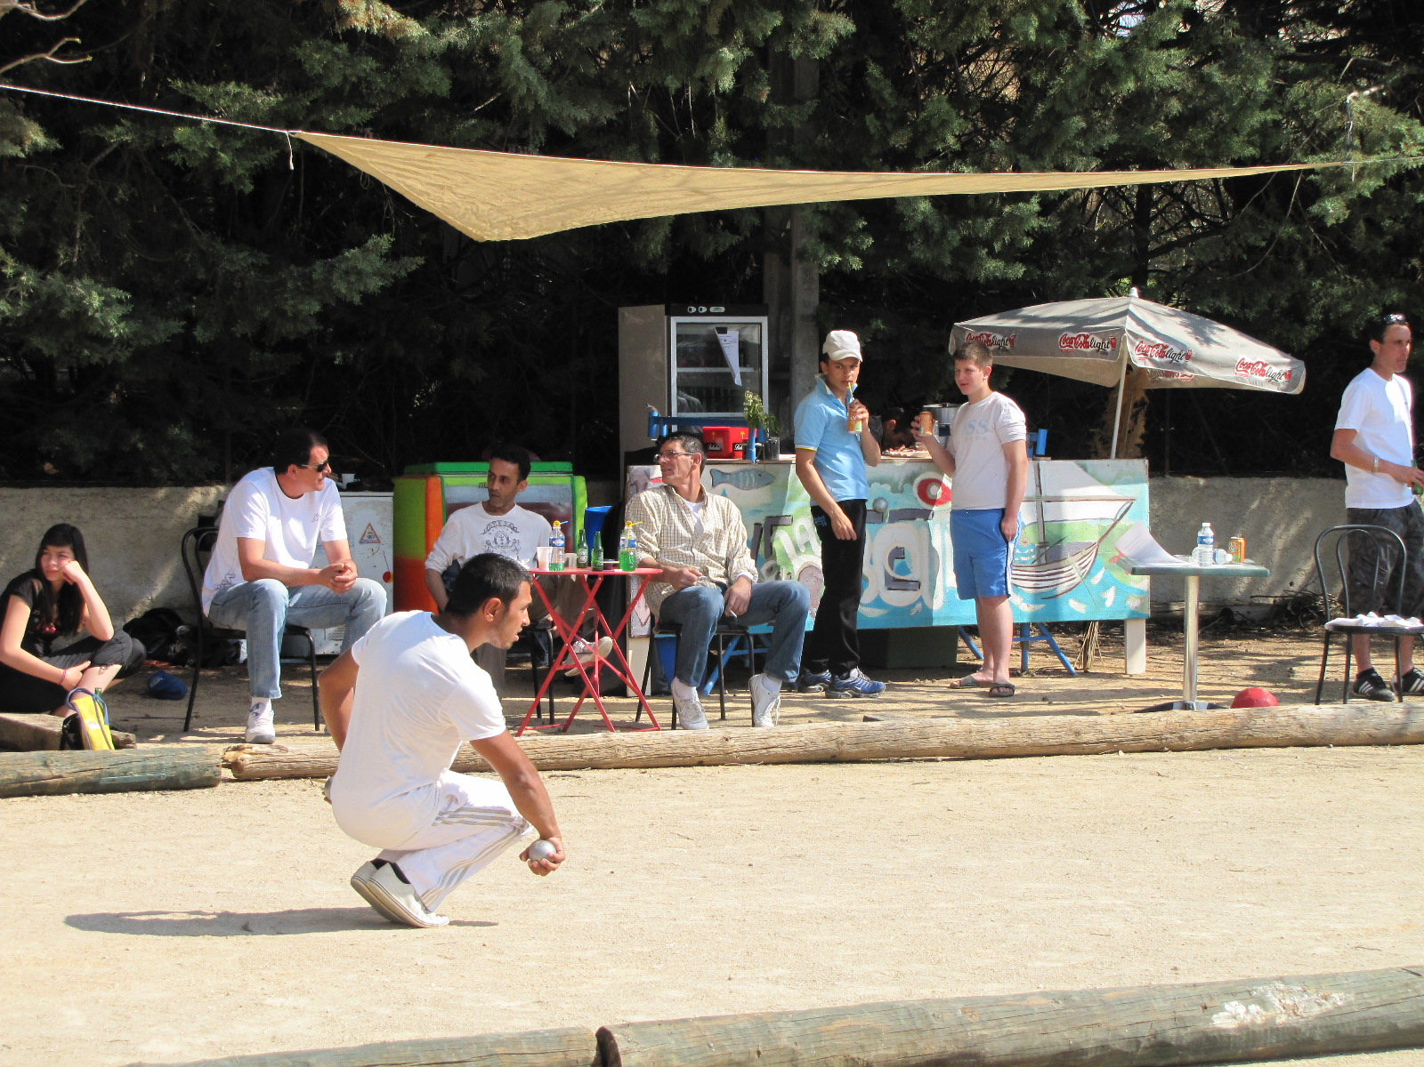
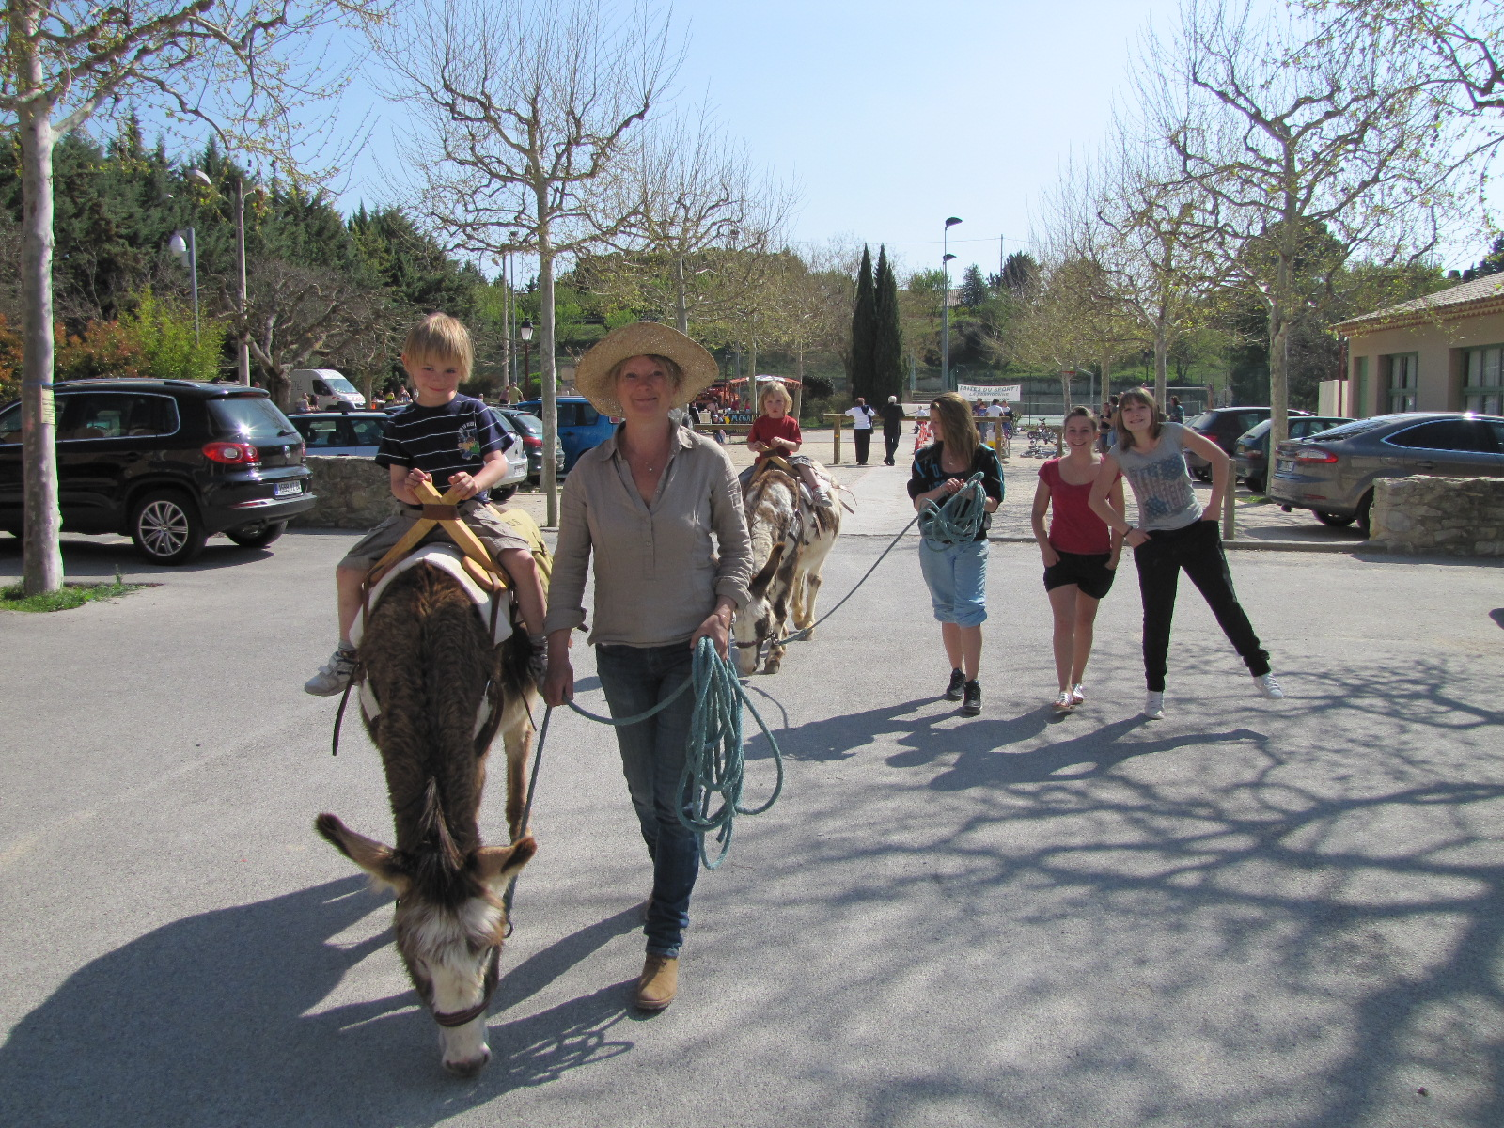
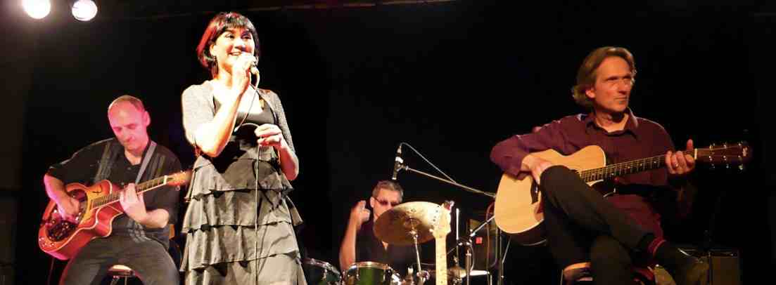

FETE VOTIVE - La Bastidonne

Du Vendredi 29 Juin au Lundi 2 Juillet 2012

Vendredi 29 juin 2012
21h – Ouverture de la fête votive place du Barri autour un cocktail offert par la LBE
22h – Ciné plein air avec « Cinéma Paradisio » sur la place du Barri avec buvette et possibilité de commander des Pizza au camion de notre nouveau Bastidonnais « Philippe ».
Samedi 30 juin 2012
De 9 à 12h – Petites ballades à dos d’ânes dans le village pour les petits
De 17 à 19h – Course au trésor au cœur du village ouverte aux jeunes de 7 à 77 ans Rdv Bibliothèque
19h30– Marionnettes Place du Barri
Dimanche 1ER juillet 2012
A partir de 10H - concours de boules à la longue et concours de pétanques avec possibilité de restauration.
21h30 – Concert sur la place du Barri avec
Florence TU HONG les « Twelves bars after » le Blues dans tous ses états « du Mississipi à Chicago » !!
Lundi 2 Juillet 2012
Clôture de la fête votive par la traditionnelle « Soirée grillade » dans une ambiance musicale avec le groupe ATOLL. Apporter votre panier et vos couverts, barbecues mis à disposition et vin offert par la Mairie .
Les fêtes votives sont des moments incontournables dans les communes provençales : apéro, concerts, spectacles….des occasions où il fait bon partager entre villageois, voisins, amis, familles les chaudes soirées estivales le temps d'un week-end.
Pour rappel, toutes les activités sont gratuites
Alors que la fête commence !!

